LAPORAN PRAKTIUM INTERNET OF THINGS (IoT)

Praktik Pebuatan API menggunakan NGROK
Annisa Aleyda Syahfitri
Fakultas Vokasi, Universitas Brawijaya
saaaleyd@gmail.com

Abstrak
Praktikum ini dilakukan untuk mengeksplorasi mekanisme komunikasi perangkat IoT dengan layanan web melalui API menggunakan simulator Wokwi. Pendekatan ini mempermudah pengujian sistem tanpa keterbatasan perangkat keras fisik. Dalam praktik ini, mahasiswa menggunakan API berbasis HTTP untuk mengirim dan menerima data antara mikrokontroler virtual dan server, serta memahami struktur RESTful API dalam konteks proyek IoT.

1. Pendahuluan

1.1 Latar Belakang
Perkembangan teknologi Internet of Things (IoT) memungkinkan berbagai perangkat untuk terhubung dan bertukar data secara otomatis. Dalam praktiknya, proses komunikasi antar perangkat sering kali melibatkan Application Programming Interface (API) untuk pertukaran informasi yang terstruktur. Kendala umum dalam mempelajari teknologi ini adalah terbatasnya akses ke perangkat keras. Oleh karena itu, penggunaan simulasi berbasis web seperti Wokwi menjadi alternatif efektif dalam pembelajaran IoT karena menyediakan lingkungan virtual yang mendekati kondisi nyata.

1.2 Tujuan Kegiatan
- Membangun dan mengimplementasikan API menggunakan Laravel 11 sebagai framework backend yang efisien dan modern.
- Memahami konsep dasar API RESTful, termasuk metode HTTP (GET, POST, PUT, DELETE) dan cara kerja komunikasi antara klien dan server.
- Mengkonfigurasi Laravel 11 untuk mendukung pengembangan API, termasuk pembuatan model, controller, route, dan middleware untuk mengelola data secara efektif.
- Menguji API menggunakan Postman, memastikan setiap endpoint berfungsi dengan baik serta dapat mengolah permintaan dan respons secara optimal.
- Mengintegrasikan API dengan Ngrok untuk memungkinkan akses publik terhadap API yang dikembangkan di lingkungan lokal tanpa perlu deployment ke server eksternal.
- Memahami cara kerja autentikasi dan keamanan API, termasuk implementasi token-based authentication menggunakan Laravel Sanctum atau Passport.
- Menganalisis manfaat API dalam pengembangan sistem berbasis IoT, cloud computing, dan aplikasi terdistribusi, serta bagaimana API dapat digunakan untuk pertukaran data antar perangkat dan layanan.

2. Metodologi
- Instalasi dan Konfigurasi Lingkungan Pengembangan: Instal XAMPP sebagai server database, instal Laravel 11 menggunakan Composer di VSCode, dan konfigurasi database MySQL di file .env.
- Pembuatan API Menggunakan Laravel 11: Buat Model, Controller, dan Route untuk API, implementasi CRUD (Create, Read, Update, Delete), serta gunakan Laravel Migration dan Seeder untuk database.
- Pengujian API Menggunakan Postman: Kirim permintaan GET, POST, PUT, DELETE, serta periksa respons API (status kode HTTP, validasi input, JSON output).
- Integrasi Ngrok untuk Akses Publik: Jalankan Ngrok untuk membuka akses API online dan uji URL publik dari Ngrok melalui Postman atau browser.
- Analisis dan Evaluasi API: Evaluasi kinerja API dalam menangani permintaan, identifikasi masalah keamanan, efisiensi kode, optimasi query, serta analisis manfaat Laravel 11 dan Ngrok dalam pengembangan API.

2.1 Peralatan dan Bahan
- Laptop dengan koneksi internet
- Editor kode: Visual Studio Code
- Platform simulasi: Wokwi
- Aplikasi pengujian API: Postman
- Framework backend: Laravel
- Alat tunneling: Ngrok
2.2 Implementasi
1. Instalasi Ngrok
Install Ngrok
https://ngrok.com/downloads/windows?tab=download
Buka PowerShell dengan Administrator
lalu ketikkan kode berikut untuk masuk ke folder
cd C:\ProgramData\

Jalankan Perintah Instalasi Chocolatey
Set-ExecutionPolicy Bypass -Scope Process -Force; [System.Net.ServicePointManager]::SecurityProtocol = [System.Net.ServicePointManager]::SecurityProtocol -bor 3072; iex ((New-Object System.Net.WebClient).DownloadString('https://community.chocolatey.org/install.ps1'))

Cek Chocolatey
choco -v
2. Instalasi Laravel

Buka Terminal atau Command Prompt dan jalankan perintah berikut untuk menginstal Laravel secara global:
composer global require laravel/installer

Buat proyek Laravel baru dengan perintah:
composer create-project --prefer-dist laravel/laravel LARAVEL-11

Masuk ke folder proyek Laravel yang baru dibuat:
cd C:\xampp\htdocs\
cd LARAVEL-11

Jalankan Laravel untuk memastikan instalasi berhasil:
php artisan serve

Jika berhasil, kita akan melihat output seperti ini:
Server running on [http://127.0.0.1:8000]

3. Konfigurasi Database
Jalankan XAMPP dan aktifkan Apache serta MySQL.
Buka phpMyAdmin di browser http://localhost/phpmyadmin

Buat database di phpmyadmin dengan nama iot_25
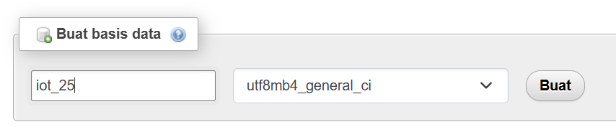

Buka file .env di proyek Laravel (VScode) dan ubah konfigurasi database:

DB_CONNECTION=mysql
DB_HOST=127.0.0.1
DB_PORT=3306
DB_DATABASE=iot_25
DB_USERNAME=root
DB_PASSWORD=

MULAI PROJECT
Buat file model TransaksiSensor.php dengan cara menjalankan perintah :
php artisan make:model TransaksiSensor
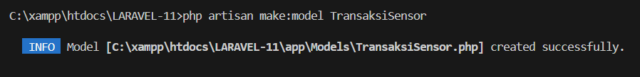
Kemudian ubah file 2025_02_21_074123_create_transaksi_sensors_table.php

<?php

use Illuminate\Database\Migrations\Migration;
use Illuminate\Database\Schema\Blueprint;
use Illuminate\Support\Facades\Schema;

return new class extends Migration
{
/**
* Run the migrations.
*/
public function up(): void
{
Schema::create('transaksi_sensor', function (Blueprint $table) {
$table->id('id')->startingValue(1); // Menetapkan AUTO_INCREMENT dimulai dari 1
$table->string('nama_sensor', 255); // varchar(255)
$table->integer('nilai1', false)->length(255); // int(255)
$table->integer('nilai2', false)->length(255); // int(255)
$table->timestamps(); // Menambahkan created_at dan updated_at
});
}

/**
* Reverse the migrations.
*/
public function down(): void
{
Schema::dropIfExists('transaksi_sensors');
}
};

Kemudian ubah isi file app/Models/TransaksiSensor.php

<?php

namespace App\Models;

use Illuminate\Database\Eloquent\Factories\HasFactory;
use Illuminate\Database\Eloquent\Model;

class TransaksiSensor extends Model
{
use HasFactory;

/**
* The table associated with the model.
*
* @var string
*/
protected $table = 'transaksi_sensor';

/**
* The attributes that are mass assignable.
*
* @var array
*/
protected $fillable = [
'nama_sensor',
'nilai1',
'nilai2',
];

/**
* The attributes that should be hidden for arrays.
*
* @var array
*/
protected $hidden = [];

/**
* The attributes that should be cast.
*
* @var array
*/
protected $casts = [];
}

Kemudian jalankan perintah berikut untuk membuat tabel :
php artisan migrate
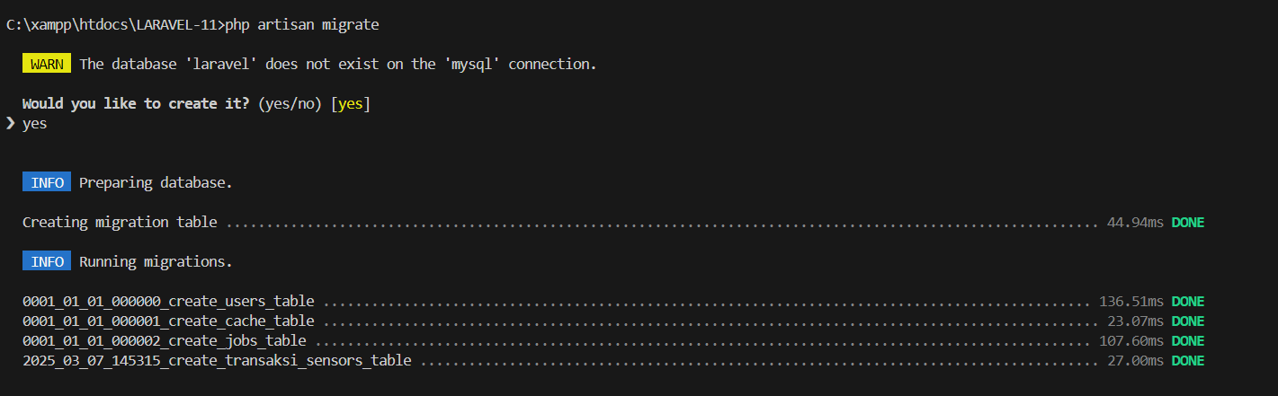

Buat Resource dengan menjalankan perintah :
php artisan make:resource TransaksiSensorResource
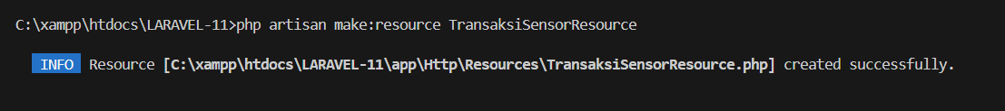
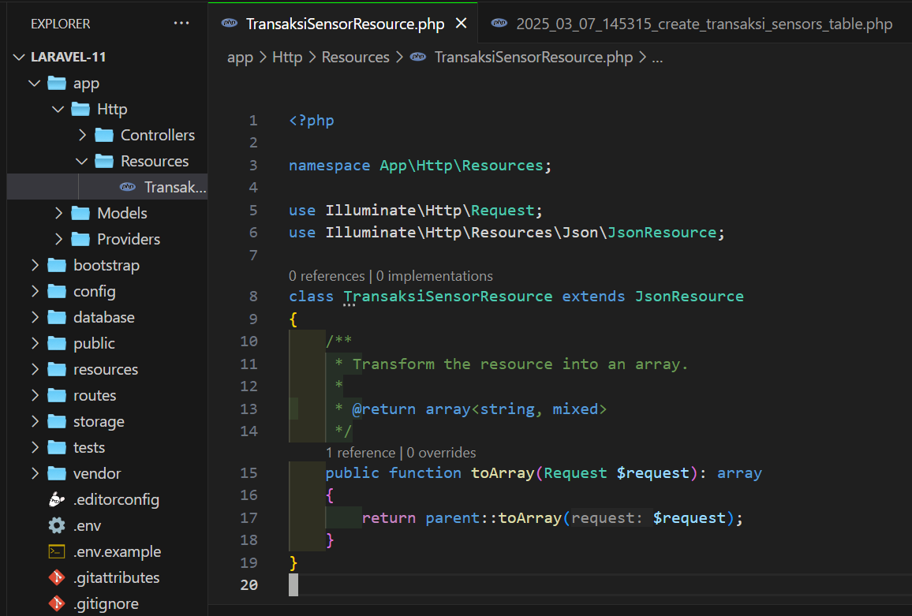

Ubah isi file TransaksiSensorResource.php dengan isi file berikut :

<?php

namespace App\Http\Resources;
use Illuminate\Http\Request;
use Illuminate\Http\Resources\Json\JsonResource;

class TransaksiSensorResource extends JsonResource
{
/**
* Transform the resource into an array.
*
* @param \Illuminate\Http\Request $request
* @return array
*/
public function toArray($request)
{
return [
'id' => $this->id,
'nama_sensor' => $this->nama_sensor,
'nilai1' => $this->nilai1,
'nilai2' => $this->nilai2,
];
}
}

Buat API controller dengan menjalankan perintah :
php artisan make:controller Api/TransaksiSensorController

Ubah isi file app/Http/Controllers/Api/TransaksiSensorController.php

<?php

namespace App\Http\Controllers\Api;
use Illuminate\Http\Request;

use App\Models\TransaksiSensor;
use App\Http\Controllers\Controller;
use App\Http\Resources\TransaksiSensorResource;

class TransaksiSensorController extends Controller
{
/**
* index
*
* @return \Illuminate\Http\Response
*/
public function index()
{
// Get all transactions from TransaksiSensor model, paginated
$transaksiSensors = TransaksiSensor::latest()->paginate(5);

// Return a collection of transactions as a resource
return TransaksiSensorResource::collection($transaksiSensors);
}

/**
* Store a newly created resource in storage.
*
* @param \Illuminate\Http\Request $request
* @return \Illuminate\Http\Response
*/
public function store(Request $request)
{
$validatedData = $request->validate([
'nama_sensor' => 'required|string|max:255',
'nilai1' => 'required|integer',
'nilai2' => 'required|integer',
]);

$transaksiSensor = TransaksiSensor::create($validatedData);

return new TransaksiSensorResource($transaksiSensor);
}

/**
* Display the specified resource.
*
* @param int $id
* @return \Illuminate\Http\Response
*/
public function show($id)
{
$transaksiSensor = TransaksiSensor::findOrFail($id);

return new TransaksiSensorResource($transaksiSensor);
}

/**
* Update the specified resource in storage.
*
* @param \Illuminate\Http\Request $request
* @param int $id
* @return \Illuminate\Http\Response
*/
public function update(Request $request, $id)
{
$validatedData = $request->validate([
'nama_sensor' => 'required|string|max:255',
'nilai1' => 'required|integer',
'nilai2' => 'required|integer',
]);

$transaksiSensor = TransaksiSensor::findOrFail($id);
$transaksiSensor->update($validatedData);

return new TransaksiSensorResource($transaksiSensor);
}
/**
* Remove the specified resource from storage.
*
* @param int $id
* @return \Illuminate\Http\Response
*/
public function destroy($id)
{
$transaksiSensor = TransaksiSensor::findOrFail($id);
$transaksiSensor->delete();

return response()->json(['message' => 'Deleted successfully'], 204);
}

}

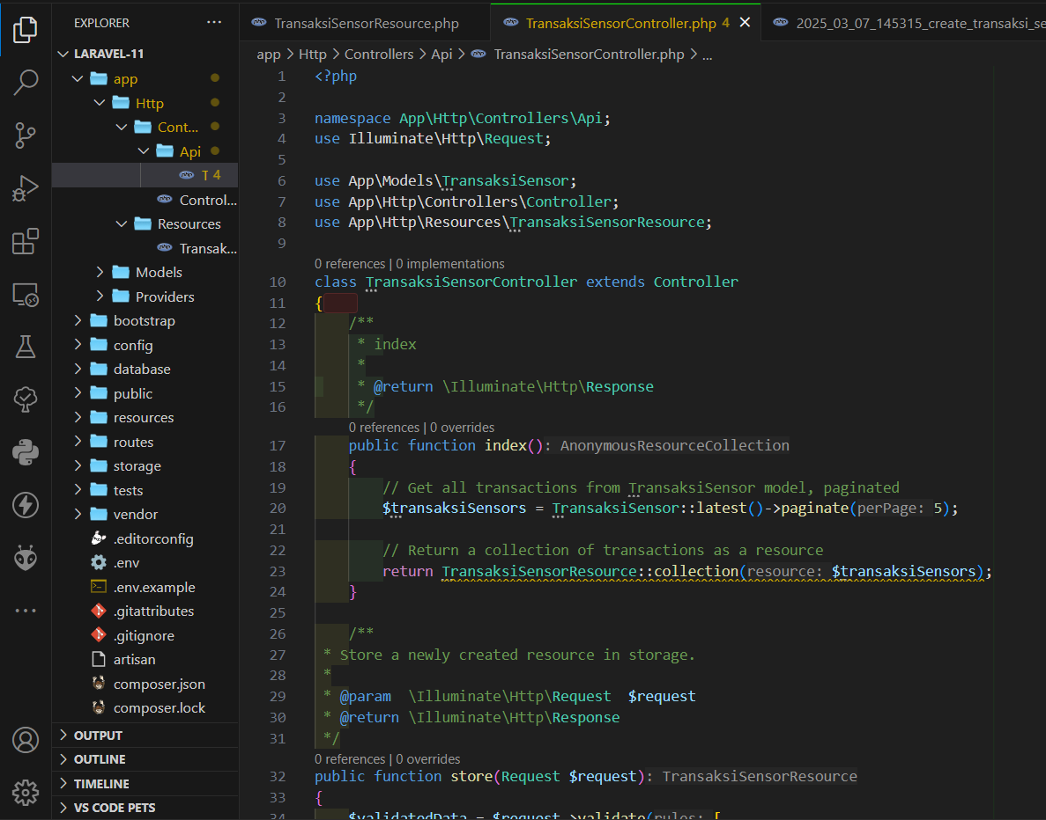

Buat route khusus API dengan menjalankan perintah :
php artisan install:api
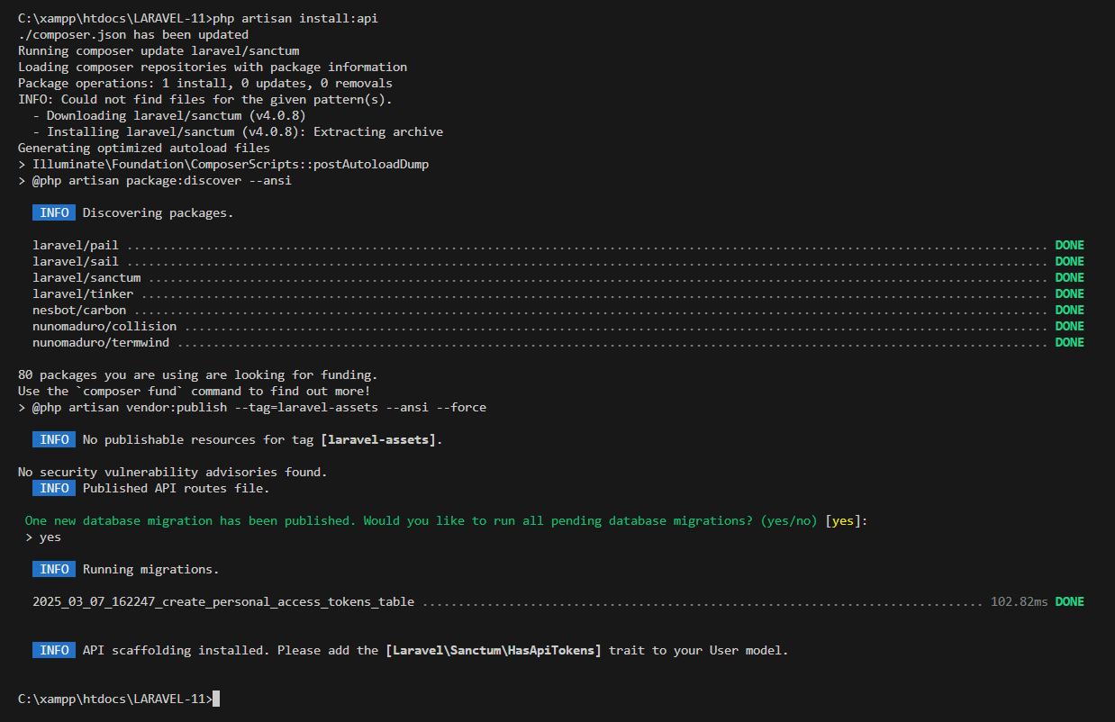

Buka file routes/api.php dan ubah isi file menjadi :

<?php

use Illuminate\Auth\Middleware\Authenticate;
use Illuminate\Http\Request;
use Illuminate\Support\Facades\Route;

Route::get('/user', function (Request $request) {
return $request->user();
})->middleware(Authenticate::using('sanctum'));

//posts
Route::apiResource('/posts', App\Http\Controllers\Api\TransaksiSensorController::class);
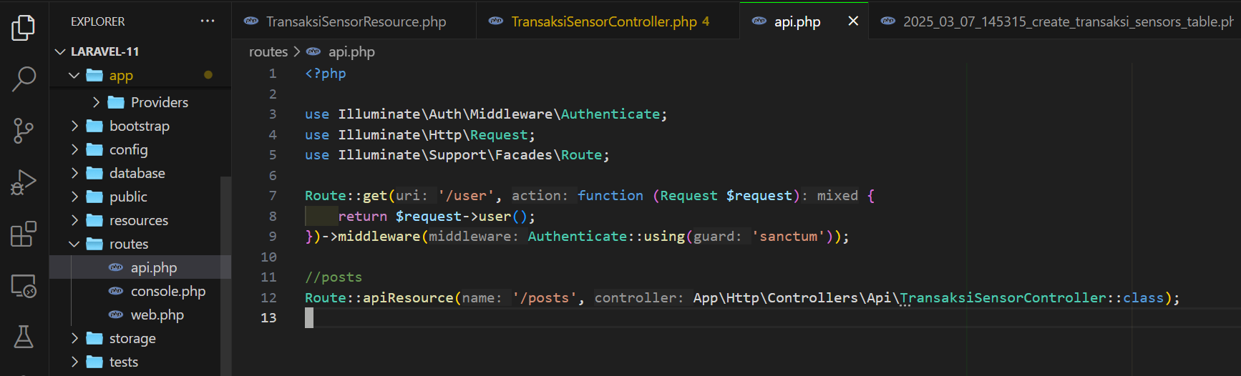

Kemudian pastikan routes telah terbentuk dengan menjalankan perintah :
php artisan route:list
pastikan tampilan sebagai berikut :
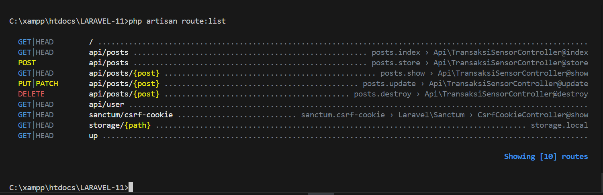

Untuk melakukan testing, gunakan tools postman dengan langkah sebagai berikut :
Download aplikasi postman pada link berikut : https://www.postman.com/downloads/

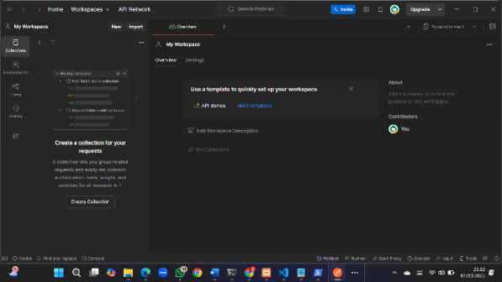
Lakukan prosedur instalasi dan jalankan aplikasi postman.

Untuk melakukan percobaan akses api, pastikan aplikasi laravel dijalankan dengan perintah :
php artisan serve
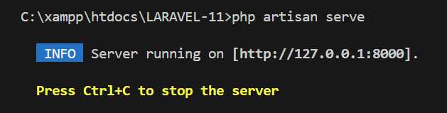

Pastikan telah data yang dimasukkan kedalam tabel di database. Pada contoh berikut, telah ada 2 baris data pada tabel transaksi_sensor pada database iot_25

Buat Tabel transaksi_sensor
CREATE TABLE IF NOT EXISTS transaksi_sensor (
id INT AUTO_INCREMENT PRIMARY KEY,
nama_sensor VARCHAR(50) NOT NULL,
nilai1 INT NOT NULL,
nilai2 INT NOT NULL,
created_at DATETIME DEFAULT CURRENT_TIMESTAMP,
updated_at DATETIME DEFAULT CURRENT_TIMESTAMP ON UPDATE CURRENT_TIMESTAMP
);

Tambahkan data
INSERT INTO transaksi_sensor (id, nama_sensor, nilai1, nilai2, created_at, updated_at)
VALUES
(2, 'Sensor A', 100, 200, '2025-02-21 15:21:12', '2025-02-21 15:21:12'),
(3, 'Sensor B', 87, 176, '2025-02-22 23:44:24', '2025-02-22 23:44:24');

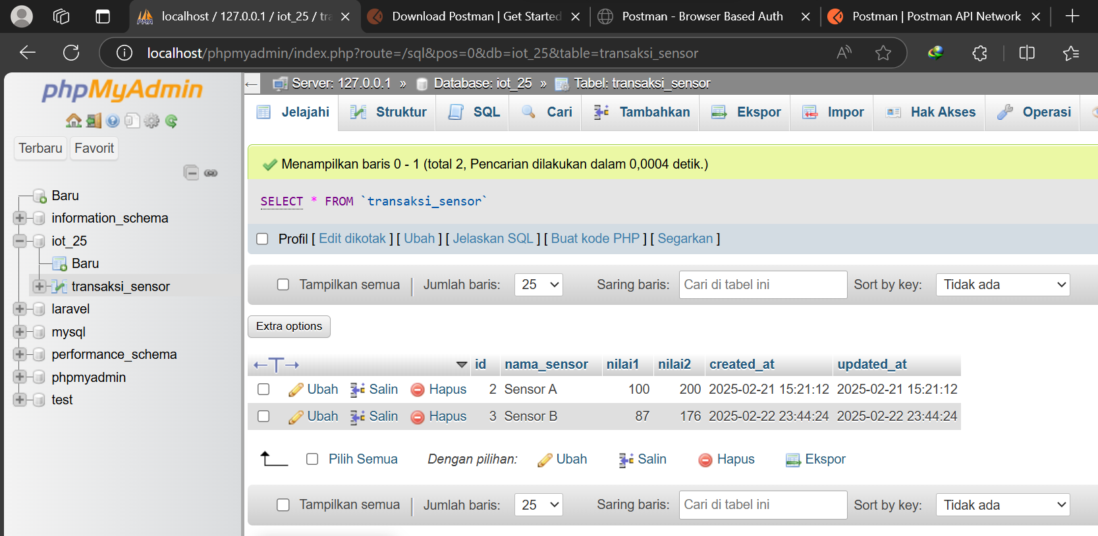

Untuk mengambil data diatas melalui aplikasi postman, jalankan prosedur berikut :
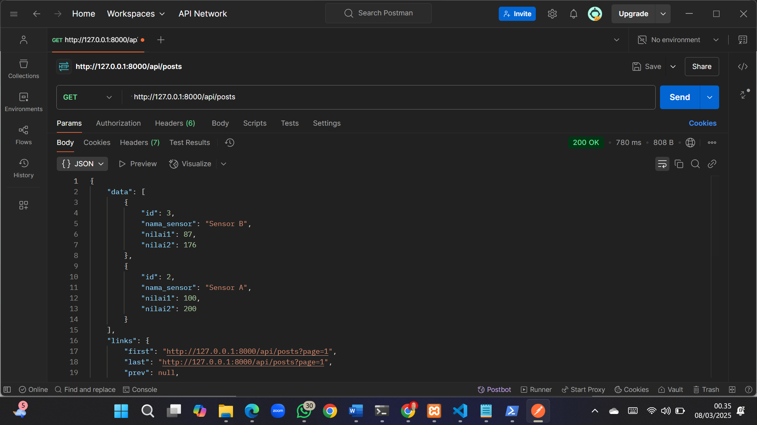

Pada bagian URL masukkan alamat server laravel http://127.0.0.1:8000/api/posts
Atau bisa diakses melalui url : http://localhost:8000/api/posts

Pilih method GET untuk mengambil data dari database , kemudian klik tombol SEND

Pastikan data dikembalikan dalam bentuk json seperti tampilan contoh diatas

{
"data": [
{
"id": 3,
"nama_sensor": "Sensor B",
"nilai1": 87,
"nilai2": 176
},
{
"id": 2,
"nama_sensor": "Sensor A",
"nilai1": 100,
"nilai2": 200
}
],
"links": {
"first": "http://127.0.0.1:8000/api/posts?page=1",
"last": "http://127.0.0.1:8000/api/posts?page=1",
"prev": null,
"next": null
},
"meta": {
"current_page": 1,
"from": 1,
"last_page": 1,
"links": [
{
"url": null,
"label": "&laquo; Previous",
"active": false
},
{
"url": "http://127.0.0.1:8000/api/posts?page=1",
"label": "1",
"active": true
},
{
"url": null,
"label": "Next &raquo;",
"active": false
}
],
"path": "http://127.0.0.1:8000/api/posts",
"per_page": 5,
"to": 2,
"total": 2
}
}

Info!
Jika ada error
Coba ikuti langkah berikut
Masuk ke terminal Vscode dan ketikkan perintah di bawah ini

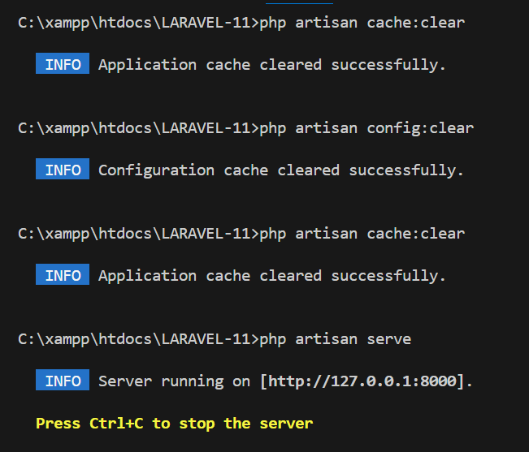

Jalankan ulang di postman
http://127.0.0.1:8000/api/posts


API telah berfungsi untuk mengambil data dari database. Langkah berikutnya adalah melakukan percobaan insert data ke tabel di database menggunakan API. Caranya adalah mengganti method menjadi POST kemudian pada bagian header ubah menjadi sebagai berikut

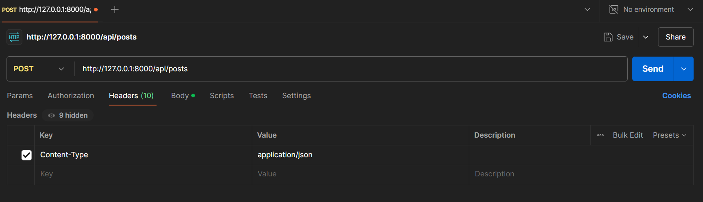Pada bagian body ubah menjadi sebagai berikut
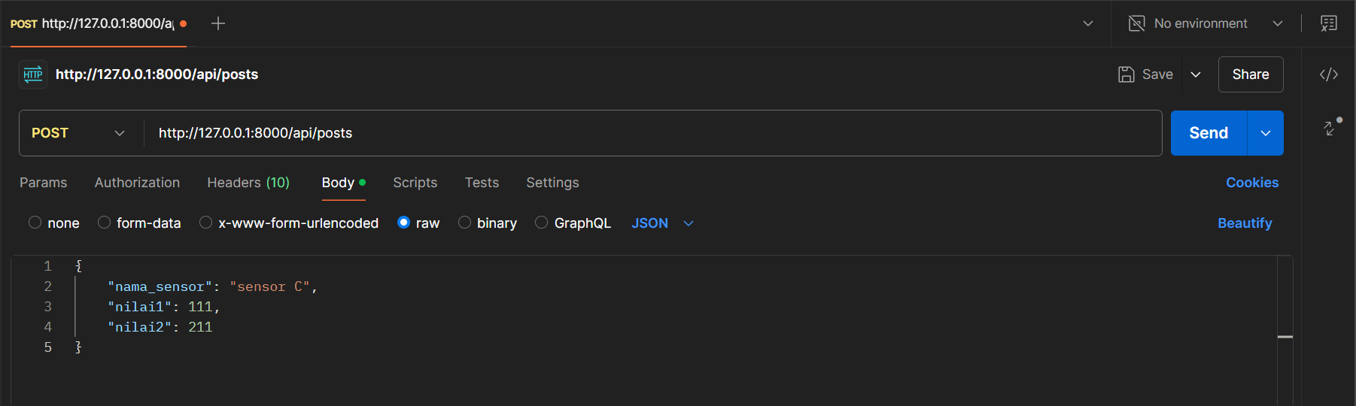
Kemudian klik send. Pastikan data berhasil di-insert kedatabase seperti tampilan berikut
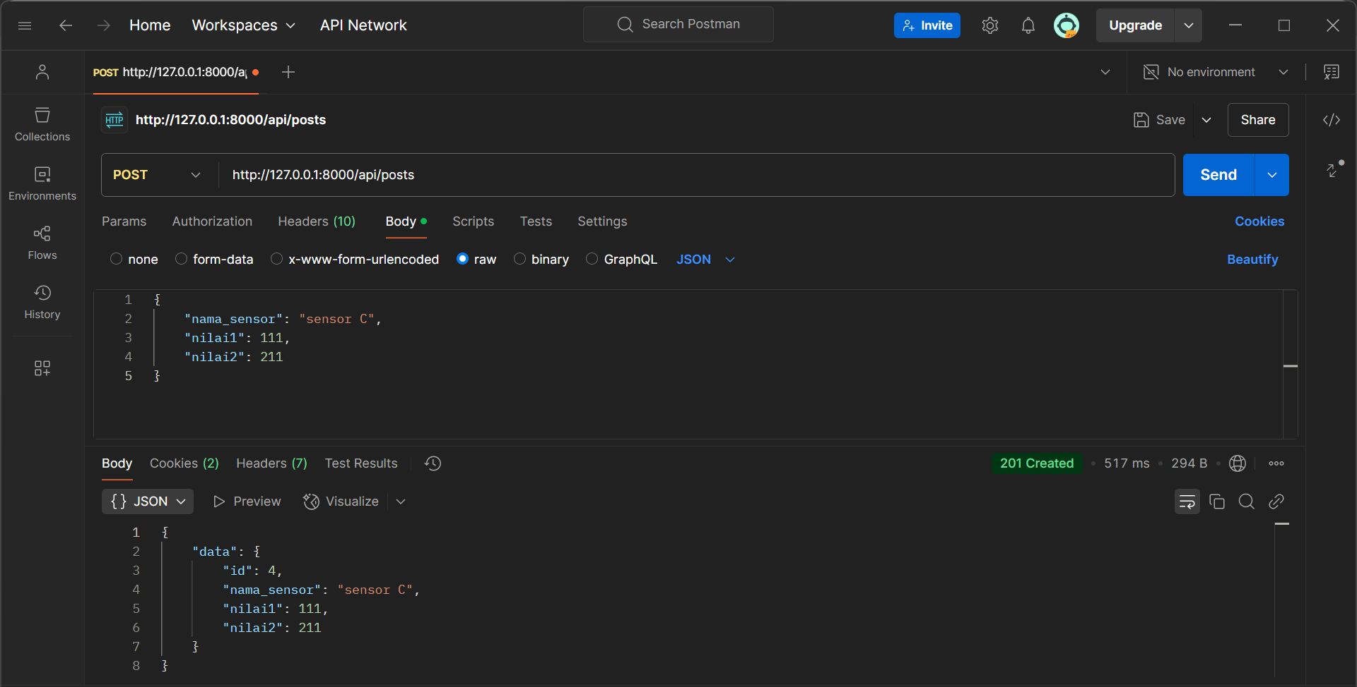

Check manual di phpmyadmin, pastikan data baru masuk
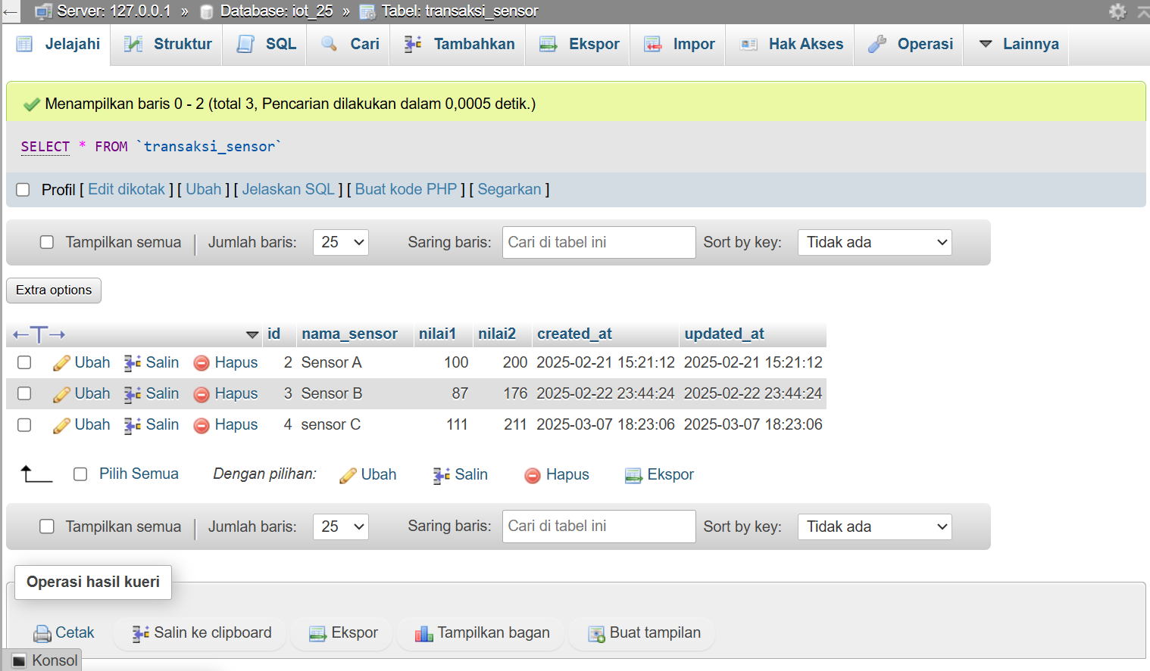

Langkah berikutnya adalah mengonline-kan API menggunakan service ngrok sehingga API dapat diakses melalui device iot atau simulasi wokwi iot.

Download dan install aplikasi ngrok pada URL : https://dashboard.ngrok.com/signup
kemudian lakukan registrasi.

Login ke web ngrok, kemudian download aplikasi ngrok sesuai sistem operasi

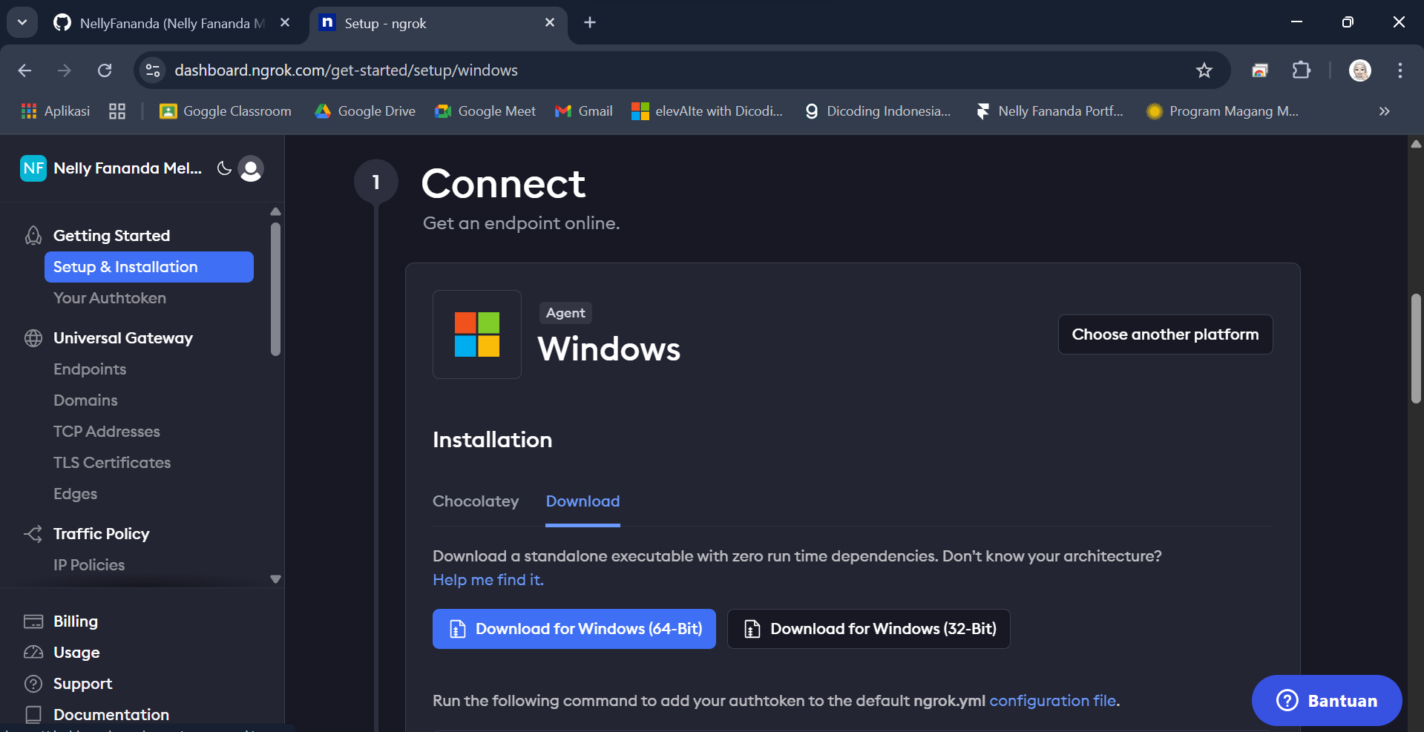

Lakukan ekstraksi
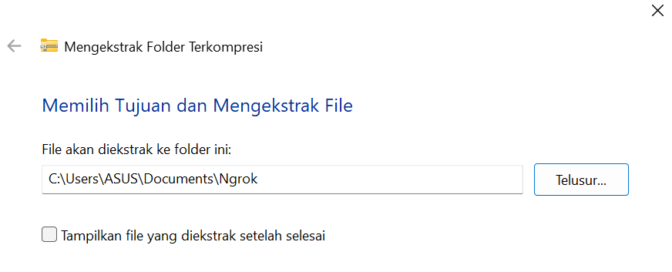
Buka command prompt dari alamat folder ekstraksi seperti berikut :
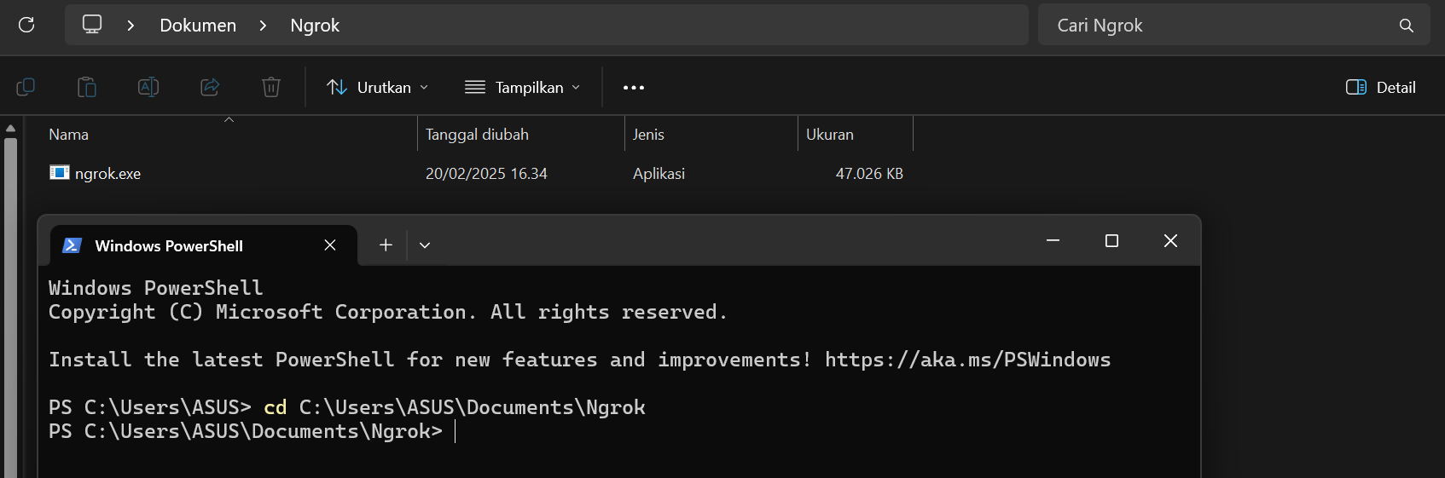

Kemudian jalankan perintah sesuai yang ada di akun ngrok :
.\ngrok config add-authtoken 2tzIZUPQHlxX2QKLxXNjjrTL3OF_5gSx59msspx7YHwMGu858

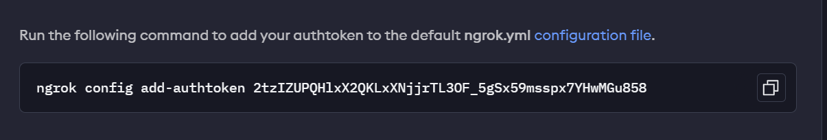
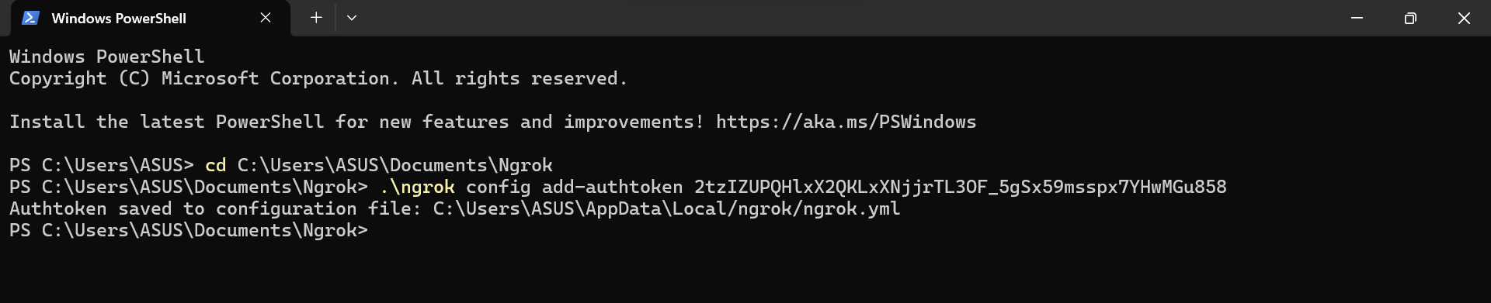

Kemudian jalankan perintah berikut untuk mengonline kan laravel melalui port 8000
.\ngrok http 8000
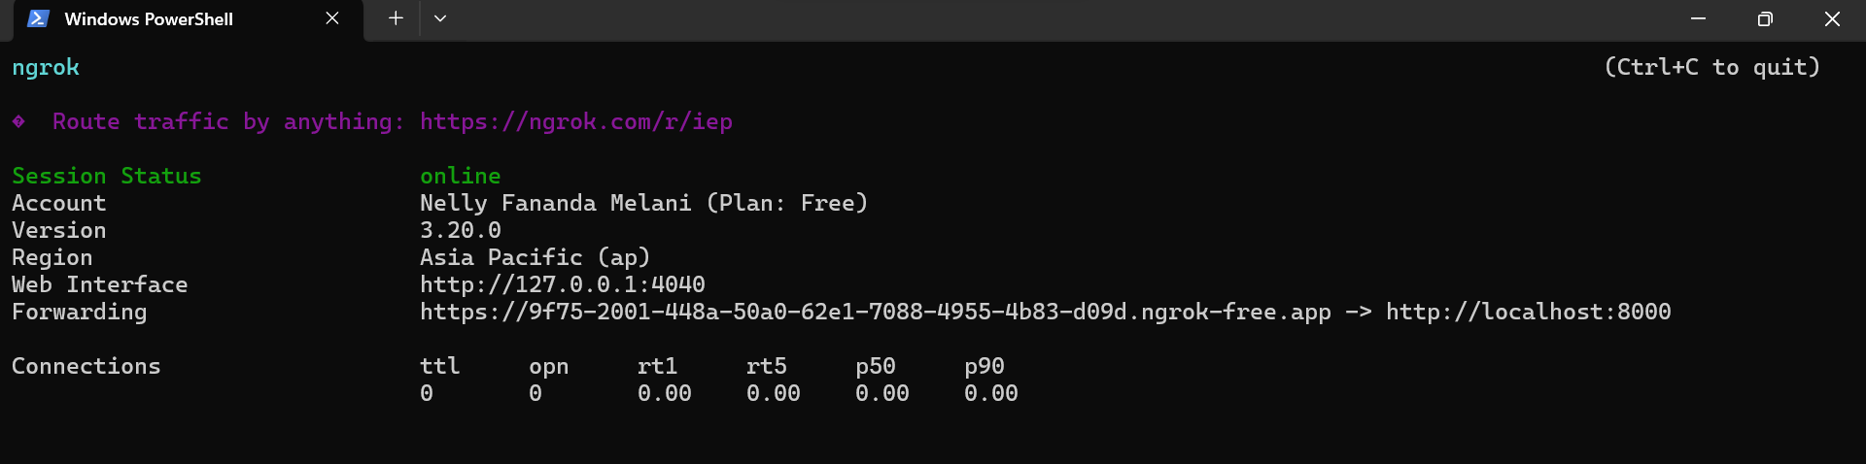

Kemudian lakukan percobaan menggunakan postman menggunakan URL yang diberikan oleh ngrok. Pada contoh ini, ngrok memberikan URL publik yang dapat diakses melalui internet pada alamat , sesuaikan dengan milik Anda.

Untuk melakukan percobaan GET api , maka URL harus ditambahkan alamat endpoint menjadi sebagai berikut

https://9b3c-2001-448a-50a0-62e1-7088-4955-4b83-d09d.ngrok-free.app/api/posts

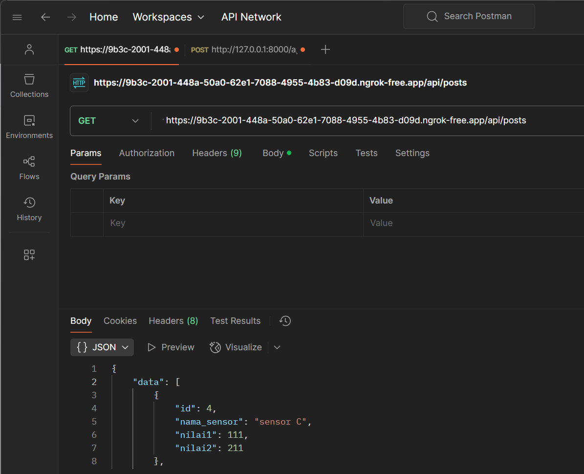

Berikutnya lakukan percobaan melakukan insert data baru melalui API

https://9b3c-2001-448a-50a0-62e1-7088-4955-4b83-d09d.ngrok-free.app/api/posts

Ubah method menjadi POST dan parameter header dan body sesuaikan

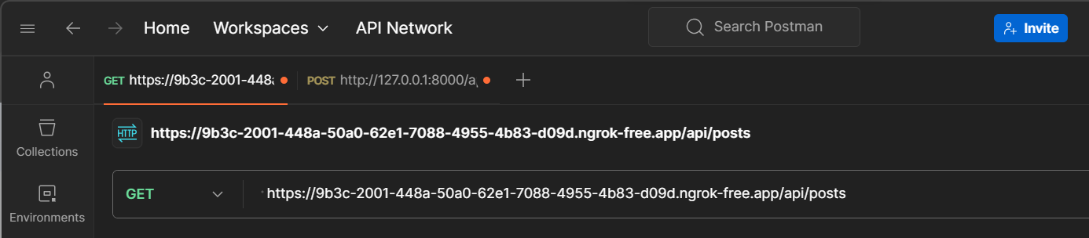
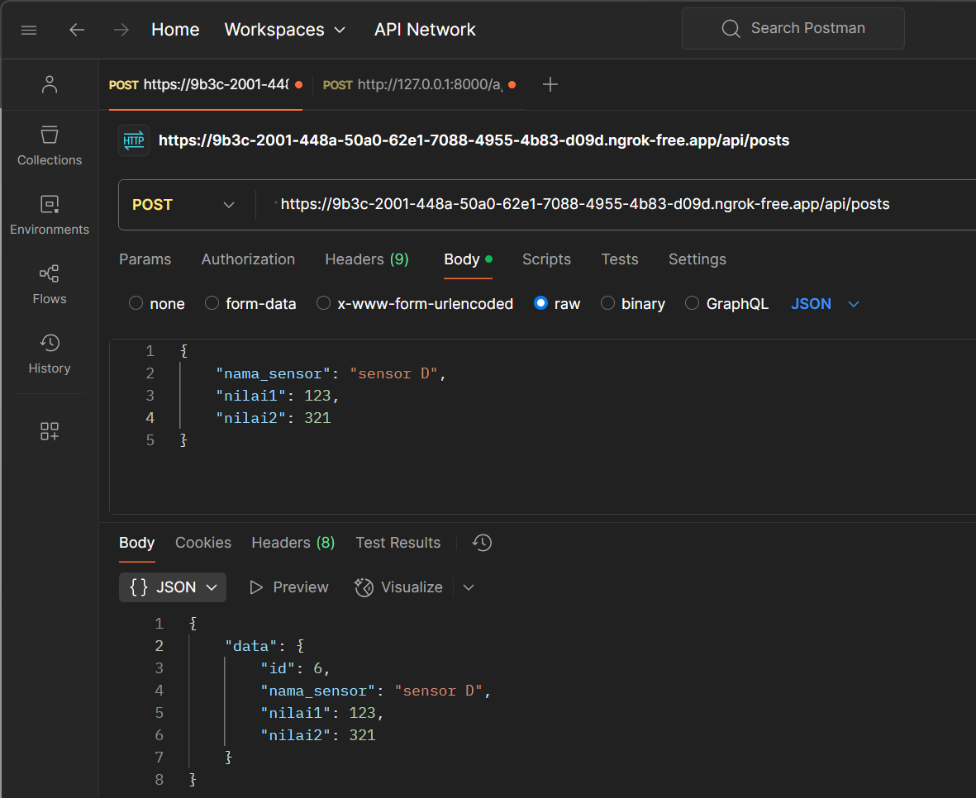

Sampai disini API yang dibangun menggunakan laravel sudah dapat berjalan dengan baik dan dapat diakses melalui URL publik.

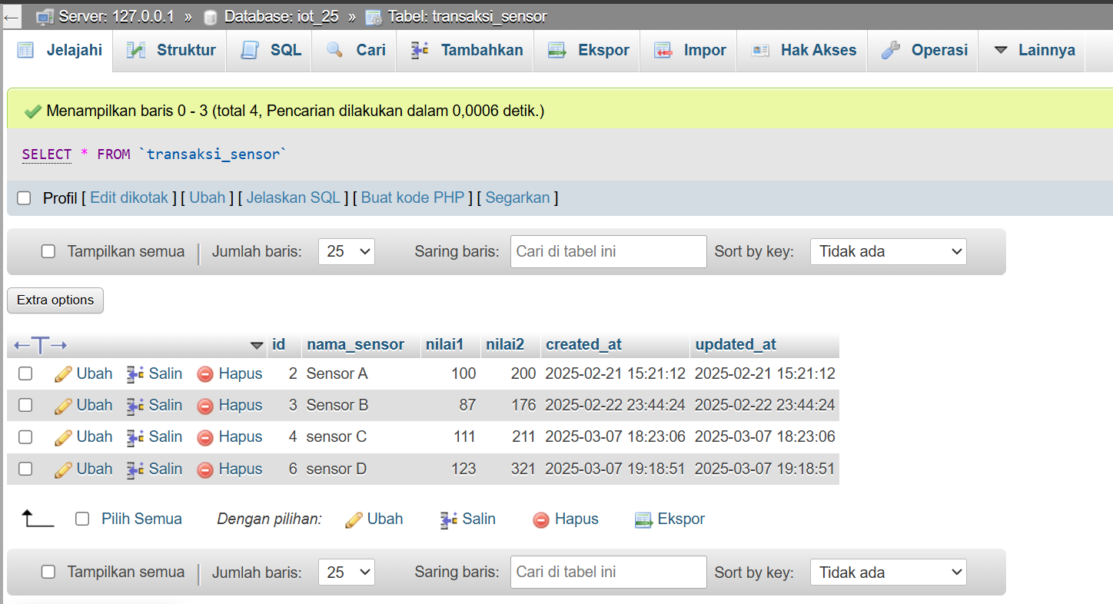

Pada bab berikutnya, akses API akan dilakukan melalui simulator WOKWI ESP32 yang telah dibuat pada bab sebelumnya.

3. Results and Discussion (Hasil dan Pembahasan)
3.1 Experimental Results (Hasil Eksperimen)
Pembuatan dan pengujian API menggunakan Laravel 11 serta integrasi dengan Ngrok telah berhasil diimplementasikan. Seluruh proses pengembangan berjalan dengan baik tanpa error yang signifikan.
Hasil pengujian menunjukkan bahwa:
Hasil pengujian menunjukkan bahwa:
- Endpoint API berhasil dibuat dan diuji menggunakan Postman, dengan respons sesuai ekspektasi untuk setiap metode HTTP (GET, POST, PUT, DELETE).
- Koneksi database MySQL berjalan dengan baik, memungkinkan pertukaran data antara API dan database tanpa hambatan.
- Integrasi Ngrok berhasil, sehingga API dapat diakses secara publik melalui URL yang dihasilkan oleh Ngrok.
- Validasi input dan output API berjalan sesuai skenario pengujian, memastikan data yang dikirim dan diterima sesuai format yang diharapkan.
Berikut adalah rata-rata hasil simulasi:
- Kecepatan respons API: Waktu eksekusi rata-rata cukup cepat dan stabil dalam menangani permintaan.
- Keakuratan data: Data yang dikirim dan diterima sesuai dengan struktur JSON yang diharapkan.
- Stabilitas sistem: API dapat diakses secara berulang tanpa error atau downtime selama pengujian.

3.2 Discussion (Pembahasan)
Keberhasilan eksperimen ini menunjukkan bahwa API yang dibangun menggunakan Laravel 11 dapat berfungsi dengan baik dalam menangani permintaan HTTP dan mengelola data dengan database MySQL. Integrasi dengan Ngrok memungkinkan API diakses secara publik tanpa memerlukan konfigurasi server tambahan, sehingga mempercepat proses pengujian dan pengembangan.
Faktor yang Mempengaruhi Hasil:
- Logika Pemrograman: Jika implementasi controller atau route tidak sesuai, API dapat mengembalikan respons yang salah atau mengalami error.
- Konfigurasi Database: Kesalahan dalam pengaturan koneksi database di file .env dapat menyebabkan API gagal mengakses atau menyimpan data.
- Keamanan API: Tanpa middleware dan validasi input yang tepat, API dapat rentan terhadap serangan seperti SQL Injection dan Cross-Site Scripting (XSS).
- Koneksi Internet: Ngrok memerlukan koneksi internet yang stabil untuk menjaga aksesibilitas API secara publik.
- Pengelolaan Request: Jika API tidak dioptimalkan, jumlah permintaan yang tinggi dapat menyebabkan bottleneck dan memperlambat respons.
Peningkatan yang Dapat Dilakukan:
- Menambahkan Middleware Keamanan: Seperti autentikasi token (JWT) untuk membatasi akses ke API.
- Optimasi Query Database: Menggunakan indexing dan eager loading untuk mempercepat eksekusi query.
- Implementasi Caching: Memanfaatkan Redis atau Laravel Cache untuk mengurangi beban database.
- Logging dan Monitoring: Menggunakan Laravel Log atau alat eksternal seperti Postman Monitor untuk melacak error dan performa API.
- Integrasi dengan Frontend atau Mobile App: Menghubungkan API dengan aplikasi berbasis web atau mobile untuk penggunaan lebih luas.
Hasil eksperimen ini dapat menjadi dasar bagi pengembangan sistem berbasis API yang lebih kompleks, seperti aplikasi IoT, sistem manajemen data, atau layanan berbasis cloud.

4. Appendix (Lampiran)

